-------------------------------------------------------------------------------------------------------------------------------------------------------------------


PROGRAMME DE LA JOURNÉE

8h.30 Départ en car
10h. Visite de la collégiale de Candes-Saint-Martin
Vénération des reliques de saint Maurice
11h. Messe
12h15 Pique-nique tiré du sac
13h30 Départ pour Tours
14h30 Visite de la Basilique
Vénération des reliques de Saint-Martin
Visite de la Tour Charlemagne
16h Temps de prière
Goûter à la basilique
17h30 Retour sur Blois

Déplacement facile pour personnes à mobilité réduite


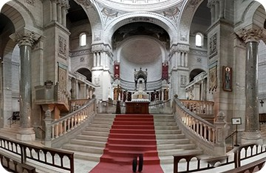

SAMEDI 17 OCTOBRE 2020
de 8h.30 à 18h.30
commenté par Jean-Paul Sauvage

de CANDES-SAINT-MARTIN
à
la BASILLIQUE SAINT-MARTIN DE TOURS

Sur les pas
de
SAINT-MARTIN
-------------------------------------------------------------------------------------------------------------------------------------------------------------------
Bulletin d’inscription à retourner au : Service diocésain des Pèlerinages – 1 rue de Berry 41000 Blois
02 54 57 26 43 – pelerinage@catholique-blois.net

NOM……………………………………………………………. Prénom……………………………………………………………
Adresse………………………………………………………………………………………………………………………………………
Tel…………………………………………………………… couriel…………………………………………………………………
Participera au pèlerinage SUR LES PAS DE SAINT MARTIN du SAMEDI 17 OCTOBRE 2020
PRIX : 40 € par personne
pour les familles, nous consulter
Signature

